www.presadeiericuochiideazi.ro

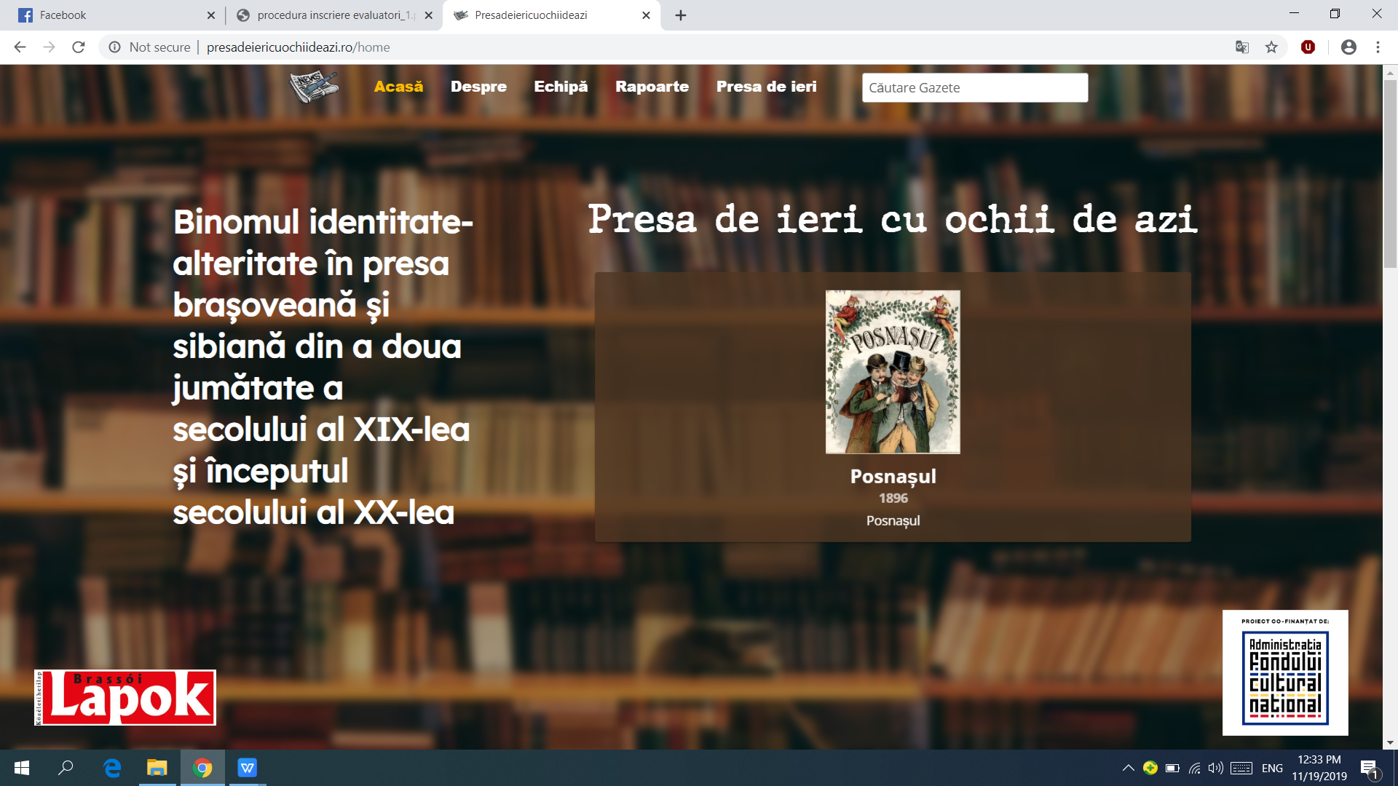
Brașov 2019
Proiectul nu reprezintă în mod necesar poziţia Administrației Fondului Cultural Național. AFCN nu este responsabilă de conținutul proiectului sau de modul în care rezultatele proiectului pot fi folosite. Acestea sunt în întregime responsabilitea beneficiarului finațării.

